Интеллектуальная игра «ЭРУДИТ» для обучающихся 5-6 классов по финансовой грамотности.

Цель:
обобщение и закрепление знаний учащихся в игровой форме, выявление теоретических знаний и практических умений, развитие творческих
способностей.

Ход игры:
из числа школьников образуются две команды, им даются названия. По правилам команды должны отвечать поочередно. Если команда не смогла дать ответ, то ход переходит к другой команде.
Игра состоит из 6 раундов.
За каждый правильный ответ команды получают по 1 баллу. В конце игры баллы суммируются. Выигрывает та команда, которая наберет большее
количество баллов.

1 раунд. "Объясни значение терминов" 2 раунд. "Отгадай загадки"
3 раунд. "Объясни значение пословиц и поговорок" 4 раунд. "Разгадай ребусы"
- раунд. "Зачем нужны налоги"
- раунд. "Налоги глазами детей" конкурс детского рисунка.

Раунд 1.

Даны некоторые понятия. Нужно подобрать к этим понятиям определения.

  - Торговля - это купля-продажа товара при которой используются деньги.
  - Банк - это место, где хранятся, дают в долг и обменивают деньги.
  - Аренда - это временное пользование чем-либо за деньги.
  - Услуга - это то, что человек или группа людей делают для другого человека.
  - Налоговая инспекция - государственный орган,
призванный следить за своевременной и полной уплатой налогов.
  - Производство – это процесс переработка продуктов в товары.
  - Налог – это государственный сбор с населения и предприятий.

Раунд 2. Отгадай загадки

Стал владельцем, братцы, я — Вот завода …

Он финансовый факир,
В банк к себе вас ждёт …

Расчёт зарплаты — знать пора — Проводят в срок …

Дела у нас пойдут на лад:
Мы в лучший банк внесли свой…

Чтобы партнёров не мучили споры, Пишут юристы для них …

Коль трудился круглый год, Будет кругленьким…

Чтобы дом купить я смог, Взял кредит, внеся…

И врачу, и акробату Выдают за труд …

В банке для всех вас висит прокламация:
«Деньги в кубышках съедает …»

Приносить доходы стал В банке папин…

Журчат ручьи, промокли ноги, Весной пора платить…

На рубль — копейки, на доллары — центы, Бегут—набегают в банке…

Люди ходят на базар: Там дешевле весь…

На товаре быть должна Обязательно…
(Ответ: Акция)

(Ответ: Банкир)

(Ответ: Бухгалтера)

(Ответ: Вклад)

(Ответ: Договоры)

(Ответ: Доход)

(Ответ: Залог)

Ответ: Зарплату)

(Ответ: Инфляция)

(Ответ: Капитал)

(Ответ: Налоги)

(Ответ: Проценты)

(Ответ: Товар)

(Ответ: Цена)

Раунд 3.

Налоги и государство

Казна миром живет, а мир - казною

Когда казна горой, то и царь герой. Наоборот: В казне холодно - в народе голодно.

С налогом и богом живи в ладу - не попадешь в беду. С казной не тянись - своим поступись!
Налоговый гнет не всегда к лучшей жизни ведет. Или: Налоги платятся, а жизнь под гору катится.

Казна воюет, а сума горюет.

Справедливость налогообложения.

Где налог косой, там и жнец босой.

Как ни скачешь, доходы не спрячешь.

Налоги платит худой да горбатый, но не богатый. Урожай по зернышку, а налог с колоска.
Механизм налогообложения

Не бери впрок - меньше заплатишь оброк. Оброк в современном понимании – тот же налог.

Родись, крестись, женись, умирай - за все денежки подавай. Со лжи (с вранья) подати не берут.
Не платит налоги только медведь в берлоге: он не ест, не пьет, только лапу сосет.

Вообще о налогах

Налоги берут на пороге, а в дом зашел - от налогов ушел.

Со всякой новой мельницы водяной подать возьмет (подразумевается, что утопленника).

Всякая пеня мимо меня.


Раунд 4.

Ответ: банк
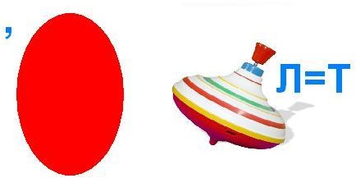
Ответ: валюта


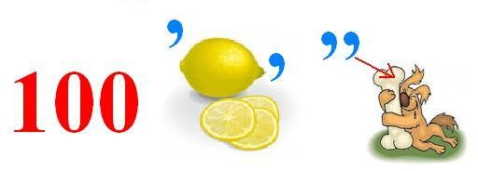
Ответ: выручка

Ответ: стоимость


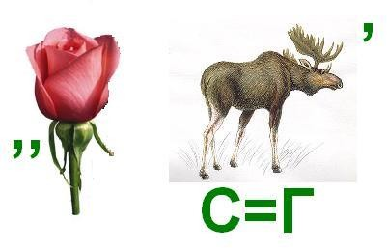
Ответ: залог

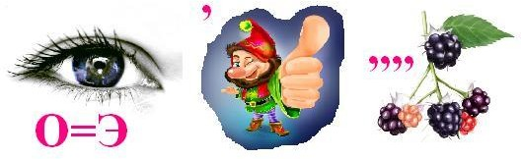
Ответ: кредит
Ответ: экономика

Ответ: рынок

Раунд 5.

Даны слова. Названия учреждений, предприятий обслуживающие человека. Нужно выбрать те, работа которых зависит от сбора налогов.

- магазин

- школа *

- ресторан

- банк *

- больница *

- такси

- библиотека *

- парикмахерская

- пожарная часть *

- дорога. *

Раунд 6.

Конкурс детского рисунка "Налоги глазами детей". Итоги

